**Internet dan Aplikasinya**

**TUGAS 8 : Wireless**



**Oleh :**

Nama : Johanes Yogtan Wicaksono Raharja

NIM : 215314105

**PROGRAM STUDI INFORMATIKA**

**FAKULTAS SAINS DAN TEKNOLOGI**

**UNIVERSITAS SANATA DHARMA**

**YOGYAKARTA**

**2022**

1. **Screenshot Topologi**
2. **Wireless AP**

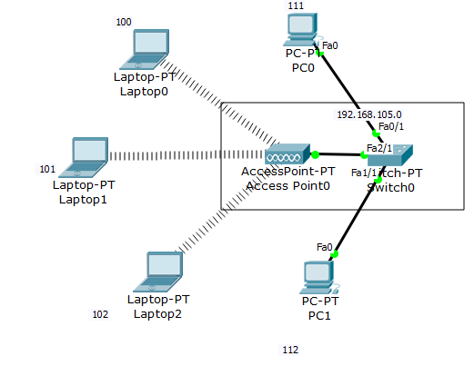

1. **Wireless Router**

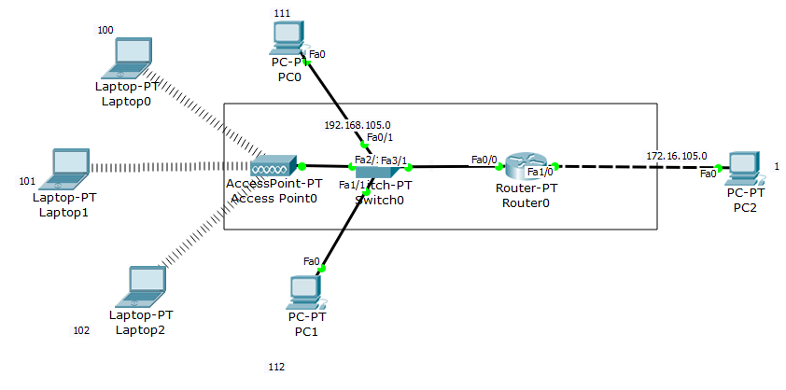

1. **Config Access Point**
2. **Wireless AP**

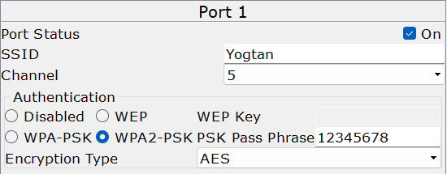

1. **Wireless Router**



1. **Config Setiap PC**
2. **Wireless AP**

**Laptop 100**

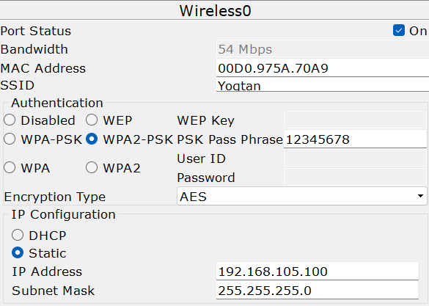

**Laptop 101**

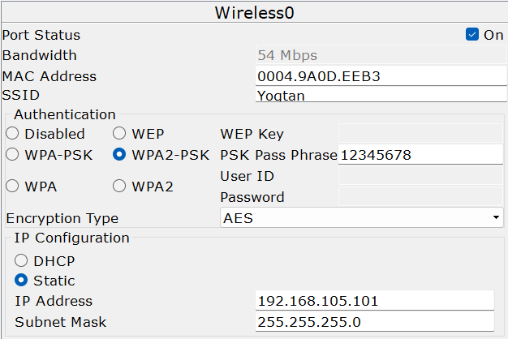

**Laptop 102**

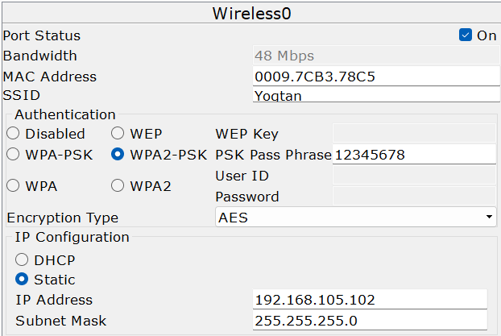

**PC 111**

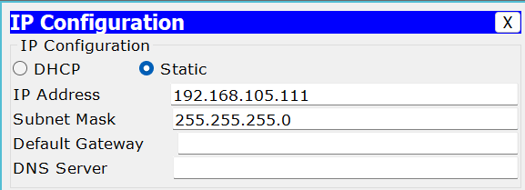

**PC 112**

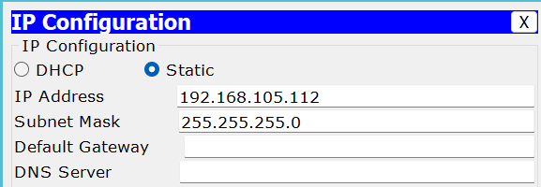

1. **Wireless Router**

**Laptop 100**

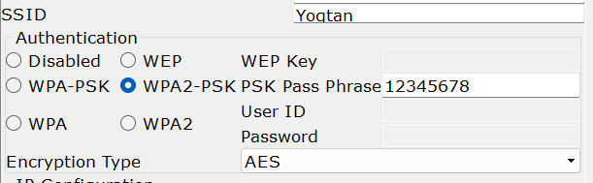

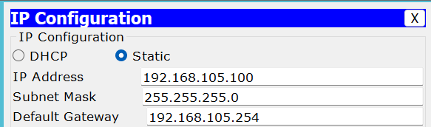

**Laptop 101**

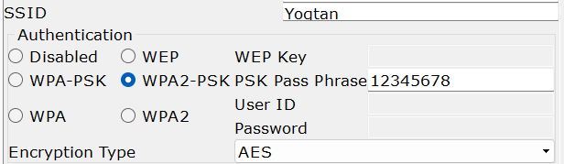

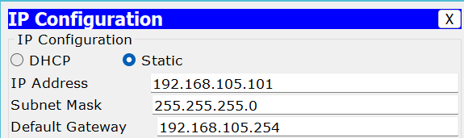

**Laptop 102**

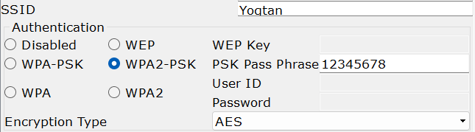

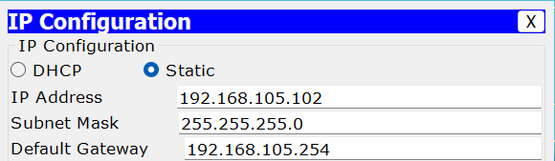

**PC 111**

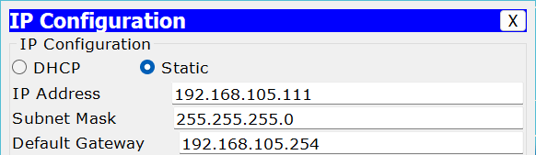

**PC 112**

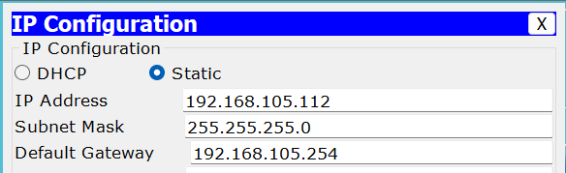

**PC 1**

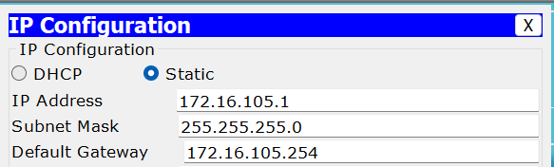

1. **Screenshot Ping**
2. **Wireless AP**

**Laptop 100 > Laptop 101**

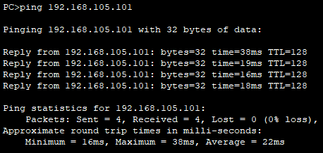

**Laptop 100 > Laptop 102**

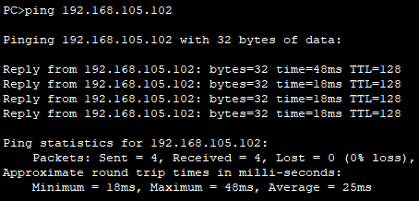

**Laptop 100 > PC 111**

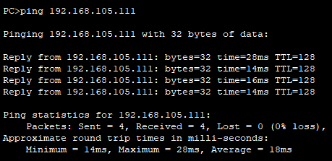

**Laptop 100 > PC 112**

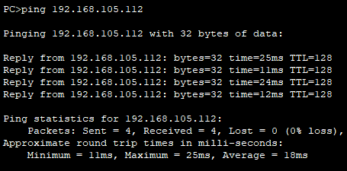

1. **Wireless Router**

**Laptop 100 > Laptop 101**

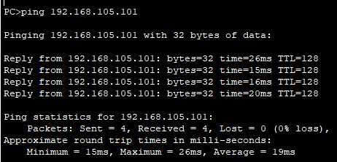

**Laptop 100 > Laptop 102**

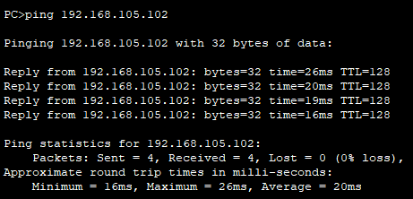

**Laptop 100 > Laptop 111**

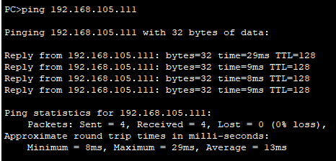

**Laptop 100 > PC 112**

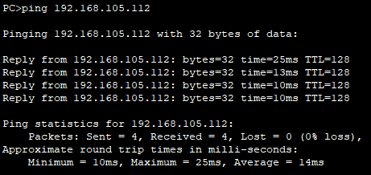

**Laptop 100 > PC 1**

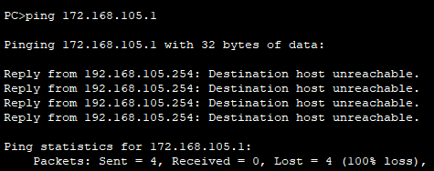

1. **Analisis**

Dari simulasi tersebut saya dapat menyimpulkan bahwa AP dilihat dari collision domain lebih mirip hub, karena ketika pesan berada di AP, pesan di broadcast di laptop 100, laptop 101, laptop 102. Sama halnya seperti hub, pesannya akan di broadcast terlebih dahulu, tidak seperti switch yang langsung dikirimkan langsung.

